「中山思想與生命價值」學術研討會議程
【97年 6 月 12 日】
時 間 | 內 容
09:00~09:30  （30min） | 報 到
 | 主持人 | 論文主題/主講人
09:40~10:10  （30min） | 開 幕  館長、校長致詞
10:20~12:00  （100min） | 鄭乃文館長 | 專題演講題目：中山思想與生命價值：從倫理、民主、科學談起  主講人：葛永光教授（台灣大學政治系教授）
12:00~13:30  （90min） | 午 餐
13:40~15:10  （90min） | 林冠群教授 | 題目：自由多元社會中的生命價值觀：儒家德行倫理學的省思  主講人：李奉儒教授（中正大學教育研究所所長）
13:40~15:10  （90min） | 林冠群教授 | 題目：地方自治與村民自治；一個比較性的研究  主講人：陳淳斌教授（嘉義大學通識中心）
13:40~15:10  （90min） | 林冠群教授 | 題目：台灣政治文化變遷與民主化發展之研究  主講人：朱耀祥講師(吳鳳技術學院通識教育中心、師大政治研究博士班)
15:10~15:30  （20min） | 茶 敘
15:30~17:00  （90min） | 施耀昇教授 | 題目：蘇過貶居嶺海時期之生命情懷  主講人：李燕新教授（大同技術學院副教務長）
15:30~17:00  （90min） | 施耀昇教授 | 題目： 蘇軾與屈原的生命情調─從蘇軾的屈原廟賦談起  主講人：廖志超助理教授（吳鳳技術學院通識教育中心）
15:30~17:00  （90min） | 施耀昇教授 | 題目：論秋瑾之女性生命美學與實踐  主講人：蕭湘鳳講師（吳鳳技術學院通識教育中心）

「中山思想與生命價值」學術研討會議程
【97年 6月 13日】
時 間 | 內 容
8:20~8:30  （10min） | 報到
8：30~10:10  （100min） | 周虎林教授 |  | 專題演講題目：以「利他」言行貞定生命意義  主講人：張清榮教授（台南大學人文學院院長）
10:10~10:30  （20min） | 茶敘
10:30~12:00  （90min） | 周虎林教授 | 題目：用生命實踐傳統女性的完美價值-以歌仔戲中的雪梅故事為例  主講人：丘慧瑩副教授（花蓮教育大學民間文學所）
10:30~12:00  （90min） | 周虎林教授 | 題目：自覺與超越 ─ 從李贄的死評明代思想史上的一段公案  主講人：楊志遠副教授（吳鳳技術學院通識教育中心）
10:30~12:00  （90min） | 周虎林教授 | 題目：關漢卿雜劇的女性意識探討  主講人：王緯甄講師（吳鳳技術學院通識教育中心、淡江大學中文所博士班）
12:00~12:10  （10min） | 閉 幕

「中山思想與生命價值」學術研討會
一、辦理目的：探討中山思想的特色與生命價值的意義，以推廣中山先生的淑世精神。
二、辦理單位：
(一)指導單位：教育部
(二)主辦單位：國立國父紀念館、吳鳳技術學院
(三)承辦單位：通識教育中心
三、日 期：96年6月12日(星期四)早上9點報到、6月13日(星期五)早上8點20分報到。
四、地 點：吳鳳技術學院 生有樓九樓國際會議廳
五、參加對象：中山思想與生命價值相關人員、專業人士、教師、學生及一般眾等。與會來賓核發八小時研習證明。
六、參加人員：預定150人。
七、報名日期：即日起至6月10日(星期二)中午前。
八、報名方式：
(一)傳真報名：05-2066886(傳真後請來電確認)。
(二)E-mail：cge@mail.wfc.edu.tw。
九、聯絡電話：05-2267125轉21813 李珀玲小姐。
「中山思想與生命價值」學術研討會 報名表
姓名：
服務單位： |  | 職稱：
聯絡電話： |  | 手機：
通訊住址：
E-mail:
午餐： | （6/12）□葷 □素 （6/13）餐盒
研習證書： | 不需要□ 需要□(一律於閉幕後發給，恕不補發，亦不得代領)
報名方式： | 1.E-mail：roseate@mail.wfc.edu.tw （李珀玲小姐）  2.傳真：05-2066886
備註： | 1.報名截止日期：97年 6月 11日(三)中午前。  2.本研討會提供免費餐點。  3.報名限額150人，額滿為止。  聯絡人：通識教育中心 李珀玲小姐  電話：05-2267125#21813

地理位置
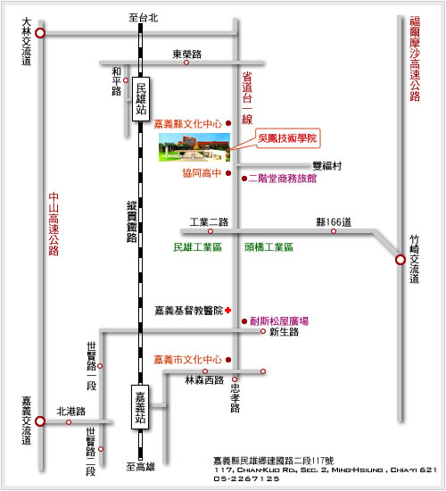

UrMap導航
連結點：請點按此處連結。建議訪校者使用UrMap 進行路程規劃。

自行開車
路線一：經中山高速公路往南方向 / 下大林交流道 / 經縣 162 道 / 遇省道台一線後往南方向直行後即可到達本校，此路段總路程約9.6公里、行駛時間約 15 分鐘。
路線二：經中山高速公路往北方向 / 下嘉義交流道 / 經北港路往嘉義方向 / 遇世賢路一段左轉 / 遇忠孝路（省道台一線）左轉直行後可到達，此路段總路程約12公里、行駛時間約 25 分鐘。
路線三：經福爾摩沙高速公路往北（南） / 下竹崎交流道 / 經縣 166 道 / 往頭橋工業區方向直行 / 遇省道台一線後右轉（往民雄方向）直行後即可到達本校，此路段總里程約10公里、行駛時間約 15 分鐘。

搭乘鐵路運輸
路線一：搭乘鐵路運輸於民雄車站下車 / 搭乘計程車到校，此路段總里程約 3 公里 、行駛時間約 6 分鐘。
路線二：搭乘鐵路運輸於嘉義車站下車 / 搭乘計程車到校，此路段總里程約 8 公里 、行駛時間約 15 分鐘。

